**北京邮电大学**

**网络空间安全学院**



**数据库实验报告**

**备份与恢复**

**姓 名 李昊伦**

**学 号 2023211595**

**班 级 2023211805**

**邮 箱 1030824397@qq.com**

**2025年5月19日**

**实验 备份与恢复**

**1 实验内容**

用Transact-SQL完成以下操作：

(1) 创建一个备份设备。

(2) 完整备份实验数据库到备份设备。

(3) 向实验数据库中某个表插入若干条记录。

(4)备份数据库事务日志到备份设备，并查看日志格式。

(5)利用第2步所得的完整备份，恢复到插入记录前的状态。

(6)利用第4步所得的事务日志，恢复到插入记录后的状态。

备份恢复命令：

SQL Server：sp_addumpdevice、BACKUP DATABASE/LOG、RESTORE DATABASSE/LOG

MySQL：mysqldump、source、mysqlbinlog

**2 实验过程**

(1) 创建一个备份设备。

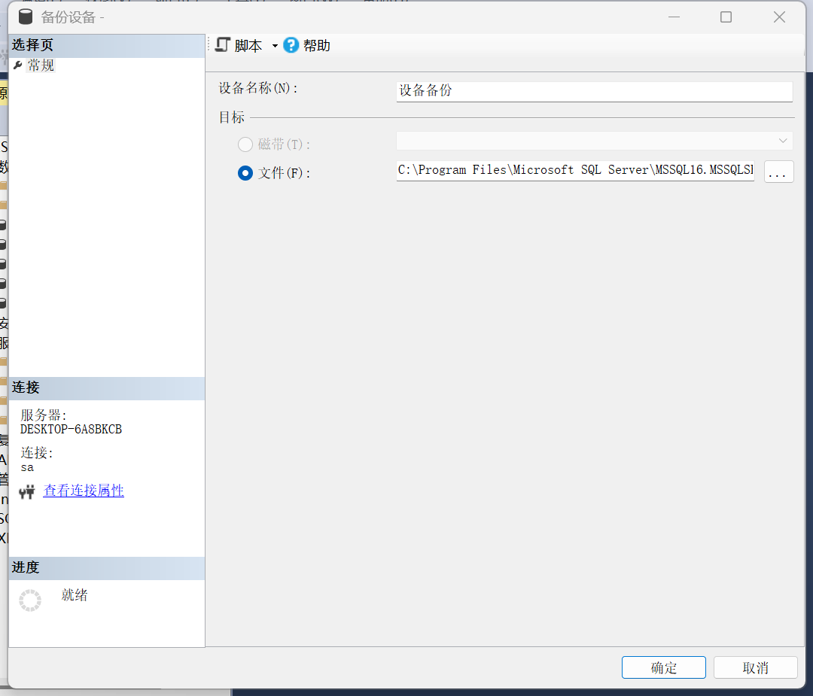

(2)完整备份实验数据库到备份设备。

建立空表test

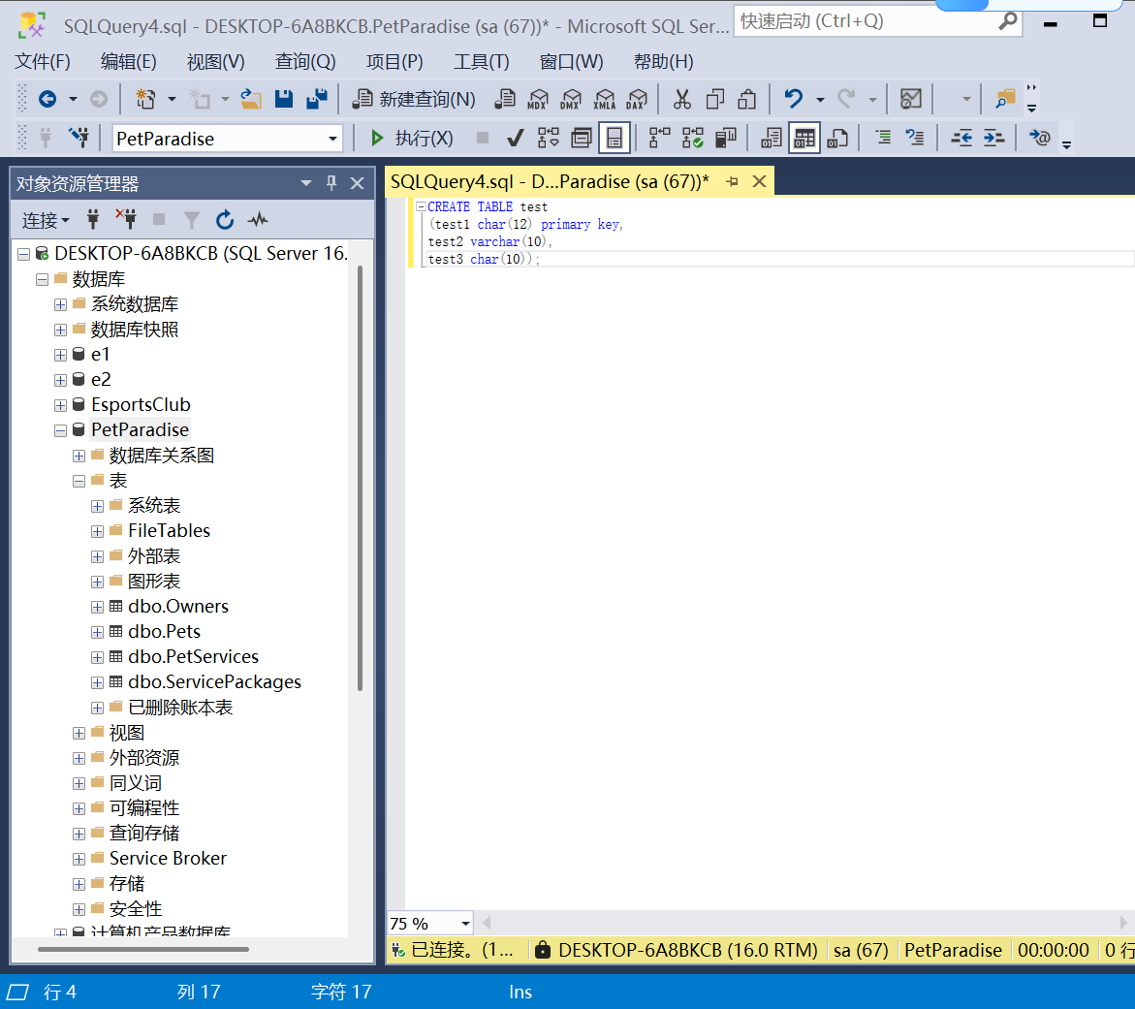

向空表中添加数据

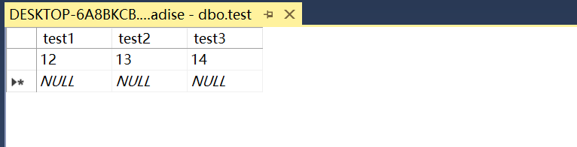

备份到新建的备份文件

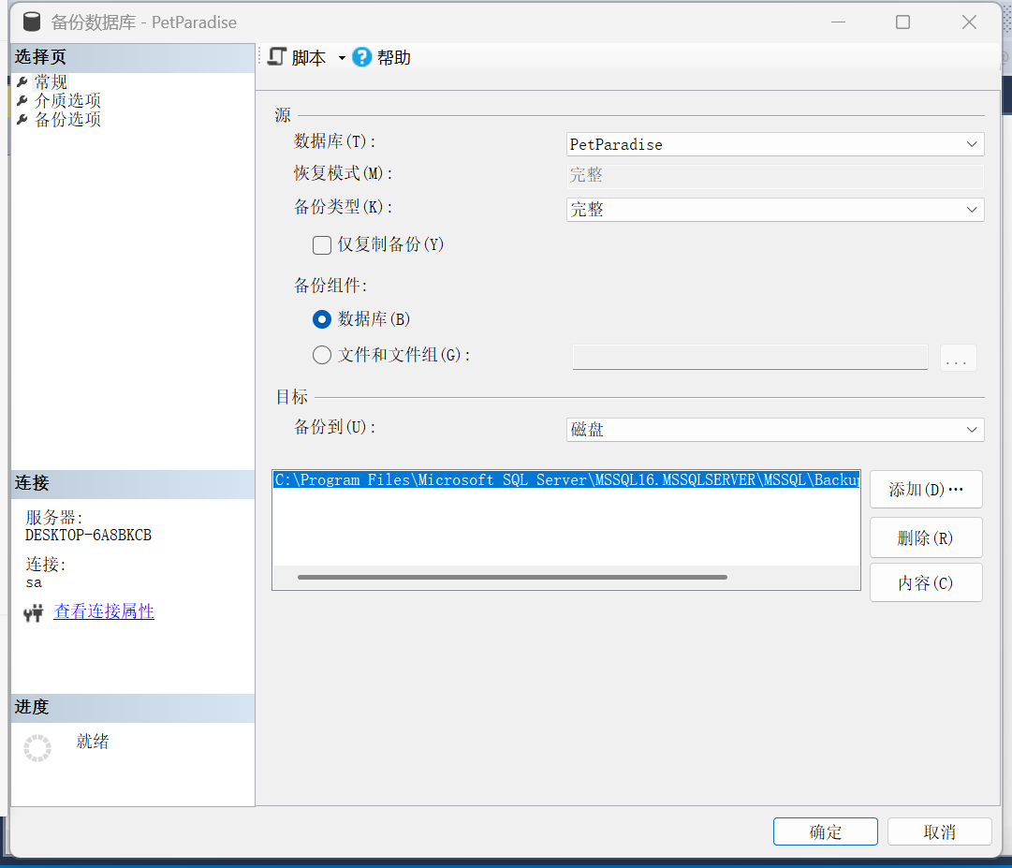

（3）向实验数据库中某个表插入若干条记录。

更改数据库内容

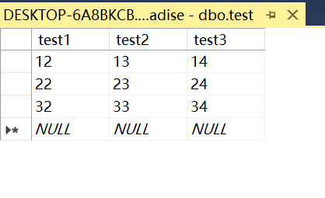

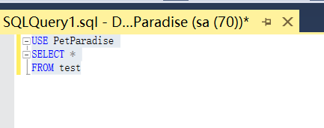

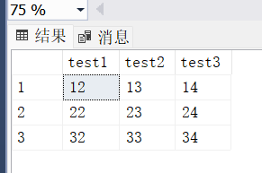

（4）备份数据库事务日志到备份设备，并查看日志格式。

备份到新建的备份文件

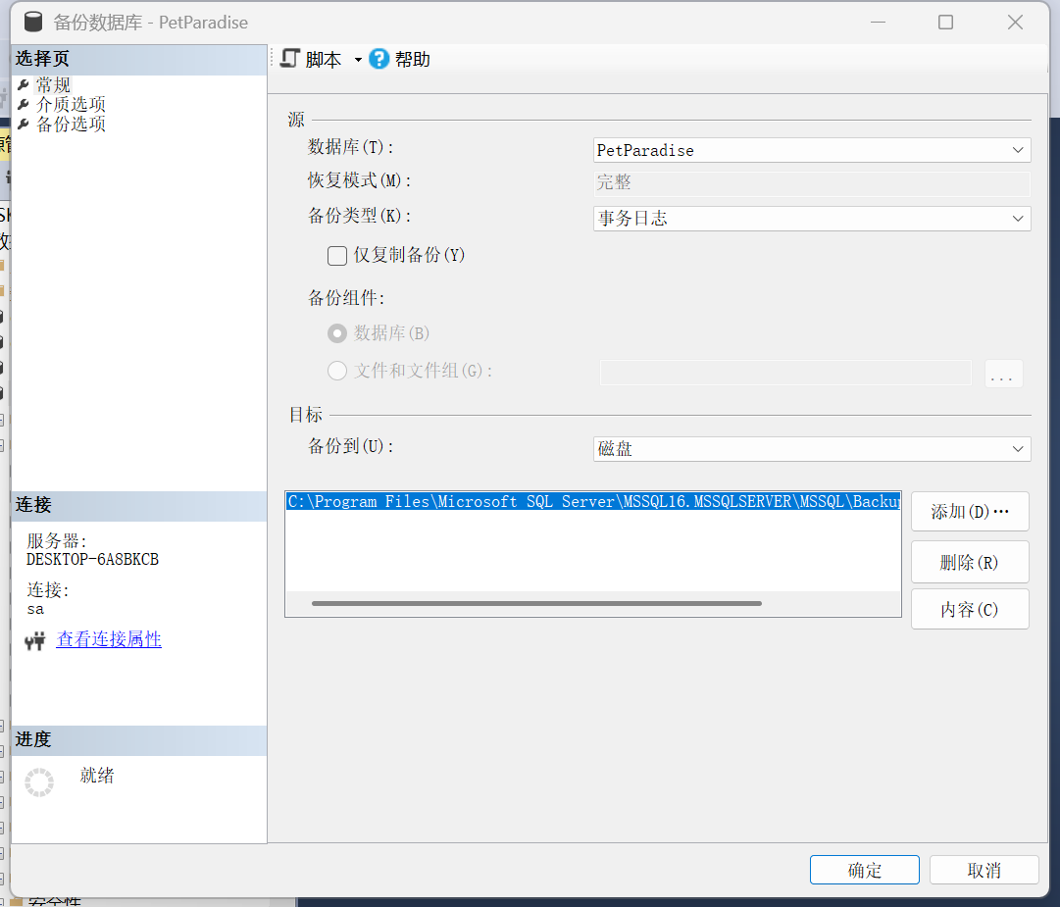

（5）利用第2步所得的完整备份，恢复到插入记录前的状态。

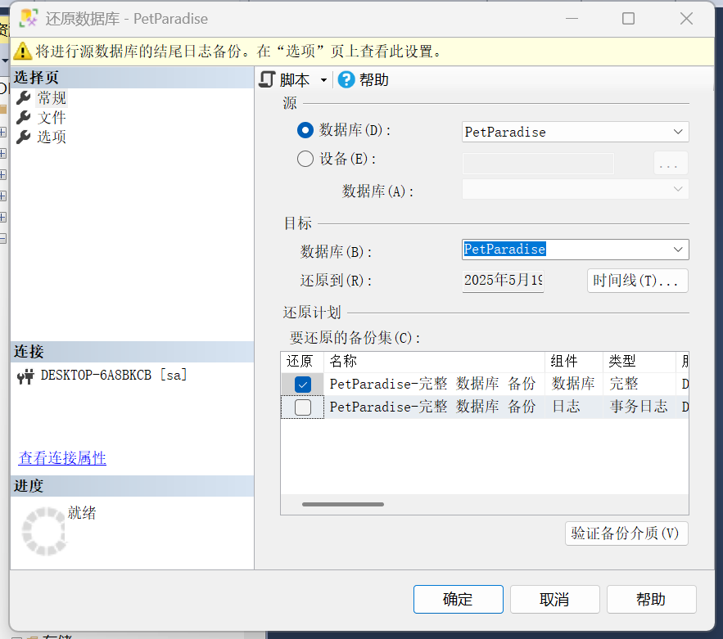

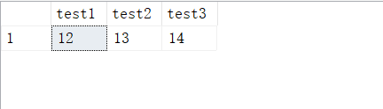

（6）利用第4步所得的事务日志，恢复到插入记录后的状态。

